療育（理学療法・作業療法） スタッフ名：
【ステップトレーニング】◎体幹の安定・歩行バランスの向上
椅子と同じ高さの踏み台を昇降する事で、体幹の安定・歩行時のバランスの向上が見込めます。

（用意するもの）
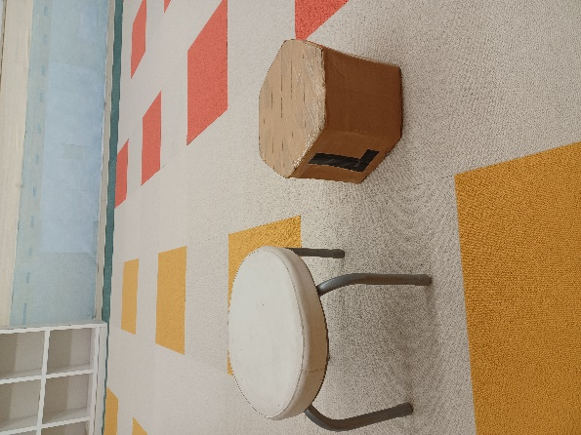
・椅子
・踏み台

1. 身体面（運動・健康領域）
下肢筋力の強化：昇る・降りる動作で大腿・臀部・
ふくらはぎの筋肉が鍛えられます。
バランス感覚：昇降の際に体幹を安定させるため、
平衡感覚や姿勢制御が発達します。

2. 社会面（人間関係・社会性領域）
生活参加スキル：実際の生活場面（階段昇降、椅子に座る、段差を超える）に直結します。

――――――――――――――――――――――――――――――――――――――――――――

２０２５年 月 日 ( )

療育を行った児童名：

